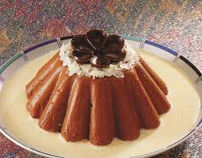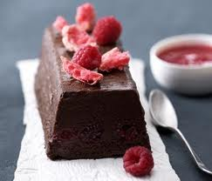**Marquise au chocolat**

* **Temps de préparation :** 15 mn
* **Temps de cuisson :** 3 h 00 mn
* **Budget :**Bon marché
* **Difficulté :**Très facile

Pour 4 personnes

**Ingrédients pour Marquise au chocolat**

* 200 g de chocolat noir ; 1
* 00 g de cacao non sucré ;
* 5 jaunes d'œufs ;
* 100 g de sucre glace ;
* 200 g de beurre ; sel

**Préparation pour Marquise au chocolat**

Cassez le chocolat en petits morceaux, faites-le fondre avec deux cuillerées à soupe d'eau puis retirez du feu et ajoutez le beurre fractionné.  
Cassez les œufs en séparant les blancs des jaunes. Mettez les jaunes un par un dans le chocolat fondu, mélangez bien puis ajoutez enfin le sucre glace.  
Battez les blancs d'œufs en neige très ferme avec une pincée de sel, incorporez-les délicatement à la préparation.  
Tapissez un moule à cake de film alimentaire et versez la pâte. Placez au réfrigérateur pendant 6 heures avant de servir.  
Démoulez la marquise sur un plat long, saupoudrez-la de cacao et coupez-la en tranches.

**Nos suggestions pour Marquise au chocolat**

Vous pouvez parfumer cette marquise avec 3 cuillerées à soupe d'alcool : kirsch, Grand-Marnier...Accompagnez-la d'une crème anglaise à la vanille.